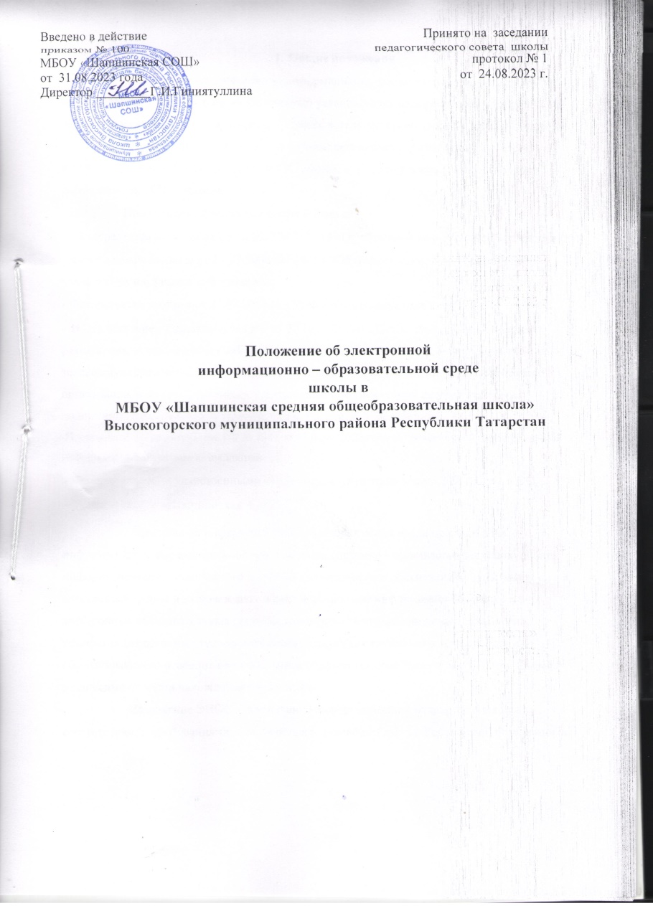

- Общие положения
Положение об электронной информационно-образовательной среде МБОУ «Шапшинская СОШ». (далее — Положение) устанавливает назначение, составные элементы электронной информационно - образовательной среды (далее - ЭИОС) школы и требования к функционированию ЭИОС школы; регулирует порядок и формы доступа к ресурсам, системам и веб-сервисам ЭИОС школы; определяет права и ответственность пользователей ЭИОС школы.
Положение разработано в соответствии с:
- Федеральным законом от 29.12.2012 №273-ФЗ «Об образовании в РоссийскойФедерации»;
- Федеральным законом от 27.07.2006 №149-ФЗ «Об информации, информационных технологиях и о защите информации»;
- Федеральным законом от 27.07.2006 № 152-ФЗ «О персональных данных»;
- Постановлением Правительства РФ от 20.10.2021 №1802 «Об утверждении Правил размещения на официальном сайте образовательной организации в информационно- телекоммуникационной сети «Интернет» и обновления информации об образовательной организации, а также о признании утратившими силу некоторых актов и отдельных положений некоторых актов Правительства Российской Федерации»;
-Постановление Правительства РФ № 1241 от 13 июля 2022 года «О федеральной государственной информационной системе «Моя школа» ...»
- Федеральными государственными образовательными стандартами НОО, ООО, СОО
- Уставом МБОУ «Шапшинская СОШ»
Электронная информационно - образовательная среда школы (ЭИОС) - информационно-образовательное пространство, системно - организованная совокупность информационного, технического и учебно - методического обеспечения, представленного в электронной форме и включающего в себя электронные информационные ресурсы, электронные образовательные ресурсы, совокупность информационных технологий, телекоммуникационных технологий, соответствующих технологических средств и обеспечивающего освоение обучающимися образовательных программ в полном объеме независимо от места нахождения обучающихся.
Назначение ЭИОС - обеспечение информационной открытости школы в соответствии с требованиями действующего законодательства Российской Федерации в

сфере образования, организация образовательной деятельности МБОУ «Шапшинская СОШ» и обеспечение доступа обучающихся и педагогических работников к информационно- образовательным ресурсам ЭИОС.
- Цель и задачи
Целью формирования ЭИОС МБОУ «Шапшинская СОШ» является информационное и методическое обеспечение образовательного процесса в соответствии с требованиями к реализации образовательных программ.
Основные задачи:
- создание на основе современных информационных технологий единого образовательного и коммуникативного пространства;
- обеспечение доступа обучающегося из любой точки, в которой имеется доступ к информационно-телекоммуникационной сети «Интернет», как на территории образовательной организации, так и вне его к электронным образовательным ресурсам, указанным в рабочих программах;
  - фиксация хода образовательного процесса, результатов промежуточной аттестации и результатов освоения основной образовательной программы;
  - проведение всех видов занятий, процедур оценки результатов обучения, реализация которых предусмотрена с применением электронного обучения, дистанционных образовательных технологий;
  - формирование электронного портфолио обучающегося, в том числе сохранение работ обучающегося, рецензий и оценок на эти работы со стороны любых участников образовательной деятельности;
  - создание условий для организации взаимодействия между участниками образовательной деятельности, в том числе синхронного и (или) асинхронного посредством сети «Интернет».
Основные принципы функционирования:
  - доступность и открытость;
  - комплексность построения;
  - ориентированность на пользователя;
  - системность;
  - интегративность и многофункциональность.

- Формирование и функционирование ЭИОС
ЭИОС и отдельные ее элементы соответствуют действующемузаконодательству

Российской Федерации;
Функционирование электронной информационно-образовательной среды МБОУ «Шапшинская СОШ» обеспечивается соответствующими средствами информационно - коммуникационных технологий и квалификацией работников, ее использующих и поддерживающих (далее - пользователи):
  - обучающиеся: наличие базовых навыков работы с компьютером, ознакомление с порядком доступа к отдельным элементам ЭИОС;
  - работники (педагогические работники, административно управленческий и учебно- вспомогательный персонал): наличие базовых навыков работы с компьютером, прохождение курсов повышения квалификации и обучающих семинаров соответствующей направленности с целью приобретения и развития компетенций, необходимых для работы с модулями ЭИОС.
Порядок доступа к элементам ЭИОС регулируется соответствующими локальными актами Школы.
ЭИОС формируется на основе отдельных модулей (элементов), входящих в ее
состав.
Информационное наполнение ЭИОС определяется потребностями пользователей
в порядке, установленном соответствующими локальными нормативными актами.
ЭИОС обеспечивает возможность хранения, переработки и передачи информации любого вида (визуальной и звуковой, статичной и динамичной, текстовой и графической), а также возможность доступа к различным источникам информации и возможность организации удалѐнного взаимодействия пользователей.
ЭИОС обеспечивает доступ (удалѐнный доступ), в том числе в случае применения электронного обучения,дистанционных образовательных технологий, к современным профессиональным базам данных и информационным справочным системам, составкоторых определяется в рабочих программах дисциплин (модулей) и подлежит ежегодному обновлению в соответствии с утверждѐннымирегламентами.
- Структура ЭИОС
Основными компонентами ЭИОС МБОУ «Шапшинская СОШ» являются:
    - официальный сайт https://edu.tatar.ru/v_gora/shapshi/sch
    - АСУ РСО модули Электронный журнал АСУ РСО (asurso.ru),-
    - Электронный дневник АСУ РСО. Дневник (asurso.ru);
    - Каталог цифрового образовательного контента ЦОК (educont.ru);

    - ФГИС «Моя школа» https://myschool.edu.ru
    - ФИС ОКО https://spo-fisoko.obrnadzor.gov.ru/lk/publications/vpr
    - СФЕРУМ https://sferum.ru
    - Конструктор рабочих программ https://edsoo.ru/constructor/;
    - СБИС https://sbis.ru/
    - Система сбора отчетов «Мониторинг образования» cposo.ru;
    - Е-услуги. Образование. https://eservices.asurso.ru/
    - РДДМ «Движение первых» https://рдш.рф/ ;
    - Орлята России https://orlyatarussia.ru/;
    - Билет в будущее https://bvbinfo.ru/ ;
    - ГИВЦ Минпросвещение России. https://cabinet.miccedu.ru/
    - Система мониторинга деятельности образовательной организации https://sas.ficto.ru/
    - НЭБ https://rusneb.ru/
    - иные компоненты, необходимые для организации учебного процесса взаимодействия элементов ЭИОС.
- Требования к функционированию ЭИОС школы
В целях надежного, безотказного и эффективного функционирования информационных систем, соблюдения конфиденциальности информации, ограниченного доступа и реализации права на доступ к информации настоящим Положением устанавливаются следующие требования:
  - требования по разграничению доступа;
  - требования по защите персональных данных пользователей;
  - требования по защите информации;
  - требования к локальной сети школы;
  - технические требования по обеспечению доступа пользователям школы;
  - требования по обеспечению подключения веб-сервисов;
  - требования к пользователям ЭИОС школы.
Требования по разграничению доступа учитывают:

Права доступа пользователю к тому или иному элементу (его части) ЭИОС школы и определяются уровнем закрытости информации и уровнем доступа пользователя, которые задаются для каждого пользователя и элемента (его части) на этапе разработки и/или подключения пользователя и/или элемента к ЭИОС школы.
Уровень закрытости информации определяется политикой безопасности школы, а уровень доступа пользователя устанавливается привилегией (права пользователя) исходя из статуса пользователя и занимаемой должности (директор, заместитель директора, руководитель ШМО, учитель, обучающийся и т.п.).
Элементы ЭИОС школы могут иметь отдельного администратора, который определяет уровень доступа, устанавливает привилегии и осуществляет подтверждение регистрации пользователей через формирование каждому индивидуального логина и пароля.
Привилегии пользователю назначаются администратором элементаЭИОС.
Администратор системы несет ответственность за конфиденциальность регистрационных данных пользователя, целостность и доступность элемента (его части) ЭИОС школы.
Требования по защите информации, находящейся на серверах.
5.3.1 Обработка, хранение учебно-методической, отчетной и прочей информации, введенной в базу и системы ЭИОС школы, производится на серверах, обеспечивающих одновременную работу не менее 60% от общего числа пользователей.
Требования к локальной сети школы.
Все компьютеры школы должны быть объединены локальную вычислительную сеть и иметь выход в сеть «Интернет» и доступ к электронным библиотечным системам, ЭИР и ЭОР.
Технические требования по обеспечению доступа пользователям школы.
1. Подключение к сети «Интернет» должно обеспечивать доступ к работе в ЭИОС всем участникам образовательной деятельности.
Подключение по технологии Wi-Fi с перспективнойзоной покрытия подключения должно быть не менее 80%.
Возможность подключения мобильных компьютеров к элементам ЭИОС.
Требования по обеспечению подключения веб-сервисов.
Требования к пользователям ЭИОС школы.
5.7.1.Пользователи ЭИОС школы должны иметь соответствующую подготовкупо работе с еѐ элементами:
  - обучающиеся: наличие базовых навыков работы с компьютером и интернет- технологиями (электронная почта), ознакомлены с порядком доступа к отдельным элементам ЭИОС;

  - сотрудники: наличие базовых навыков работы с компьютером и интернет- технологиями, прохождение курсов повышения квалификации и обучающих семинаров соответствующей направленности с целью приобретения и развития профессиональных компетенций, необходимых для работы в ЭИОС школы.
  - сотрудники, обеспечивающие функционирование ЭИОС школы, должны удовлетворять требованиям к кадровому обеспечению учебного процесса согласно ФГОС.
5.8 Обеспечение соответствия требований к информационному и технологическому обеспечению функционирования ЭИОС школы осуществляется системным администратором.

- Порядок и формы доступа к элементам ЭИОС школы.

ЭИОС школы обеспечивает доступ пользователям к учебным планам, рабочим программам дисциплин (модулей), практик, к изданиям электронных библиотечных систем, ЭОР, указанным в рабочих программах.
Учебные планы размещаются в открытом доступе на официальном сайте школы в разделе «Сведения об образовательной организации», подразделе
«Образование».
Доступ к персонализированной части ЭИОС школы, включающей веб- сервисы и портал электронного сопровождения образовательных программ, предоставляется всем пользователям школы через процесс авторизации в личном кабинете с использованием личных учетных данных. Перед тем как приступить к работе в ЭИОС школы пользователь обязан ознакомиться и принять условия соглашения. Регистрация и/или удаление обучающихся в базе ЭИОС осуществляется на основании данных приказов о зачислении и
отчислении из школы.
Личная учетная запись пользователя содержит:
  - логин
  - адрес электронной почты;
  - пароль - генерируется автоматически

Единая личная учетная запись:
    - отправляется в форме сообщения - уведомления автоматически на созданный адрес электронной почты пользователя школы;
    - обеспечивает пользователю бесперебойный доступ к личной почте и к персонализированной части ЭИОС школы;

    - обеспечивает восстановление пароля через адрес электронной почты;
    - не подлежит хранению и учету, т.к. по обращению пользователя может быть изменена, заблокирована и/или восстановлена. Регистрация и/или удаление сотрудников школы осуществляется системным администратором.
- Ответственность за использование и сохранность информационных ресурсов в ЭИОС
Использование материалов, извлеченных из ЭИОС, способом, предполагающим получение к ним доступа неограниченного круга лиц, должно сопровождаться указанием на ЭИОС, из которой эти материалы извлечены.
Пользователи, получившие учетные данные для авторизованного доступа в ЭИОС школы, обязуются:
    - хранить их в тайне, не разглашать, не передавать их иным лицам; немедленно уведомить администратора о невозможности авторизованного входа с первичным или измененным пользователем паролем целью временного блокирования доступа в систему от своего имени.
Пользователи несут ответственность за:
    - несанкционированное использование регистрационной информации других пользователей, в частности - использование логина и пароля другого лица для входа вЭИОС школы и осуществление различных операций от имени другого пользователя;
    - умышленное использование программных средств (вирусов, и/или самовоспроизводящегося кода), позволяющих осуществлять несанкционированное проникновение в ЭИОС школы с целью модификации информации, кражи паролей, угадывания паролей и других несанкционированных действий.

- Заключительные положения
Настоящее Положение вступает в силу после его утверждения.

